湖南省地方标准《居家养老机构服务质量评价规范》
（征求意见稿）编制说明

一、任务来源
为进一步规范居家养老服务行为，提升居家养老机构服务管理水平，规范行业自律，引导行业专业化、规范化发展，促进行业可持续发展，2018年3月省市场监督管理局（原省质监局）下达了《社区居家养老服务质量评估》的标准制订计划，该标准正式立项。

二、标准编制目的与意义
目前，随着我国人口老龄化趋势加剧，养老服务业快速发展，居家养老服务作为一种新的养老方式在我国部分城市已取得良好的效果和回应。该养老模式既符合我国老人的传统观念，又有成本低、高效、服务方式灵活等优点，可真正实现“老有所养、老有所依、老有所为、老有所乐”。
我省人口老龄化程度高于全国平均水平，注重老年人口健康养老是我省积极应对人口老龄化的重要举措。但是截至目前我省居家养老机构服务质量评估标准建设方面尚处于空白阶段，这导致行业内没有统一的技术规范，不能形成有效的资源共享，阻碍行业的发展。根据《湖南省人民政府办公厅关于推进养老服务高质量发展的实施意见》（湘政办发〔2020〕59号），各地要推动全省老年人评估和养老服务标准化体系建设，2022年底前，建立全省统一的1～5级养老机构等级评价体系，实现等级评定结果全省互认。因此，亟需制定居家养老机构服务质量评价标准，进一步规范居家养老服务行为，提升居家养老机构服务管理水平，规范行业自律，引导行业专业化、规范化发展。

三、编制原则与依据
（一）标准编制主要坚持以下原则：
1.合规性原则
标准编制应符合相关法律法规、技术规范的相关要求。
2.适用性原则
在充分挖掘、梳理和分析居家养老服务的工作特点、共性和规律的基础上，总结居家养老服务工作的一般性程序、任务、成果和要求，并充分考虑养老服务行业持续发展的需要，形成适用于各居家养老服务机构的评价规范。
3.适度前瞻原则
在目前居家养老机构服务内容及服务质量水平的基础上，评价指标体系应具有一定的预见性和超前性，能够为未来的发展方向起到一定的指导作用。
4.规范性原则
标准编制符合GB/T 1.1的相关规定。
（二）标准编制主要依据：
1.本文件依据GB/T 1.1—2020《标准化工作导则 第1部分：标准化文件的结构和起草规则》的规定进行编写。
2.规范性引用文件：本标准共计引用2项标准，分别为WS/T 484-2015 《老年人健康管理技术规范》、DB43/T 1641-2019 《养老机构健康管理服务规范》。
3.参考文献：《养老机构管理办法》（中华人民共和国民政部令 第66号）、《湖南省人民政府办公厅关于推进养老服务高质量发展的实施意见》（湘政办发〔2020〕59号）、长沙市民政局关于印发《长沙市社区居家养老服务中心等级暂行办法》的通知（长民发〔2017〕29号）等。

四、编制过程
- 标准立项申报（2017年5月-2018年3月）
湖南共创居家养老服务有限公司依据GB/T 16733-1997《国家标准制定程序的阶段划分及代码》规定的业务流程，于2017年5月开始对居家养老服务质量评估涉及的项目及产品进行标准化科研，并于2017年9月向湖南省质量技术监督局提出了湖南省地方标准《社区居家养老服务质量评估》的立项申请。
2018年3月12日，立项申请通过了省质监局评审，被列入2018年第一批湖南省地方标准制修订计划。
- 成立起草小组（2018年3月-4月）
收到《社区居家养老服务质量评估》标准正式立项的通知后，公司领导高度重视，第一时间组织相关编写人员并邀请了专业标准化服务机构-长沙市标准化协会作为标准的编制单位召开了动员会议。在长沙市标准化协会及相关专家的帮助下，按计划开展标准编制工作。
2018 年 3 月 16 日，召集标准编制会议及专家组第一次工作会议，成立起草小组，确定标准起草小组组成人员、标准主要起草人，确定了工作责任及计划，讨论标准结构与框架，明确总体工作思路、主体职责和分工，加强各项工作的组织和协调，统筹各方资源，合理安排编制工作进度。
会议成立了起草工作小组。工作组由组长单位牵头，副组长单位配合，组员单位参与。组长单位、副组长单位、组员单位指派具体负责人和联络人，参与规范编制、组织、协调等有关工作。

图1 标准编制会议现场

组长单位：湖南省共创居家养老服务有限公司
工作负责人：李京琼
具体联络人：袁军
主要工作职责：制定规范编制总体工作方案；召集规范编制专家工作会议；安排进行各项工作调研；统筹工作组规范编制资源；协调组员单位做好勤保障工作；报告规范编制工作进度；负责对外宣传工作。
副组长单位：长沙市标准化协会
工作负责人：刘广茂
具体联络人：李辉辉
主要工作职责：协助组长单位召集规范编制专家工作会议、安排进行各项工作调研、统筹工作组规范编制资源、协调组员单位做好勤保障工作、报告规范编制工作进度、进行对外宣传工作。受组长单位委托履行相关工作职责。
组员单位：湖南万众和社区服务管理有限公司等一批行业骨干企业。
- 开展行业调研（2018年4月-6月）
2018年4月起，起草小组开展标准研制的前期调研工作。首先，通过文献检索梳理国家、省、市层面相关居家养老服务机构发展的政策文件；其次，收集整理国家、省、市层面居家养老机构服务规范、质量评价、等级划分等相关标准，对机构资质、人员要求、设施建设、服务内容及要求等方面的先进经验进行总结凝练。
根据编制工作计划，为了了解居家养老服务行业的发展现状和市场需求，起草小组在省内外进行了广泛的走访调研，征求起草意见。两个多越来，起草小组走访了长沙市、株洲市、衡阳市、郴州市、娄底市、湘潭市等地区养老服务企业和社会福利养老院事业单位等20 余家，养老服务领域的专家、标准化专家、民政系统专家和从业人员100 余人次，获取了大量的第一手资料，收集了行业和地方养老服务方面的现行标准50余项。在经过大量调研及反复磋商的基础上，最终确定了《社区居家养老服务质量评价规范》标准框架。
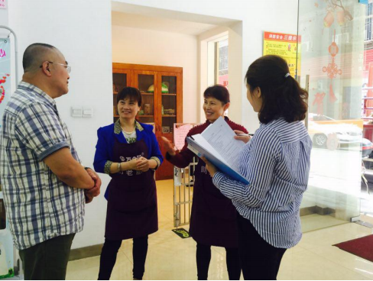 | 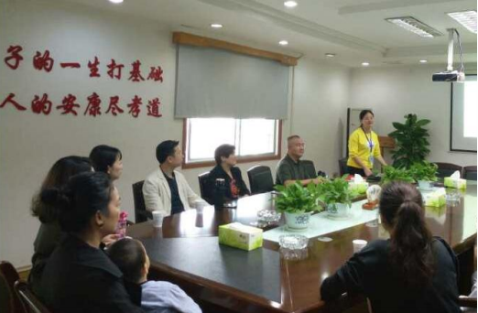
图2 起草工作小组在社区养老企业、长沙市第一福利院开展标准调研
- 标准研制与研讨过程（2018年7月-2021年12月）
2018年7月，起草小组根据标准框架将前期征集的起草意见进行整理，完成《社区居家养老服务质量评估》初稿；根据前期调研收集的各方意见，开始编制征求意见稿。
2018年7月11日，召开标准征求意见稿编制研讨会议，针对标准的范围、规范性引用文件、术语定义、评估指标、评估实施、评估结果等6个方面的内容。
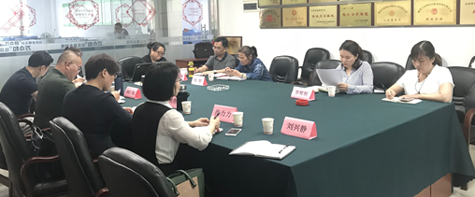
图3 标准研讨会议
7月12日起，根据研讨会的讨论结果，起草小组开始编制《社区居家养老服务质量评估》湖南省地方标准。
为了广泛地征集对该标准的意见，使该标准更具符合性、充分性和有效性，2018年9月初，湖南省共创居家养老服务有限公司会同长沙市标准化协会召开了“湖南省家庭服务行业标准化及风险管控”交流会。会上共有50多家企业代表参与会议，针对标准文本，修改了“社区居家养老自理老人服务质量评估表、社区居家养老介助老人服务质量评估表、社区居家养老介护老人服务质量评估表、社区居家养老服务员评估与等级划分、社区居家养老服务机构评估与等级划分”等内容。并建立了微信群，方便行业、企业相互交流、学习，让社区居家养老服务质量评估地方标准工作更加顺利开展。
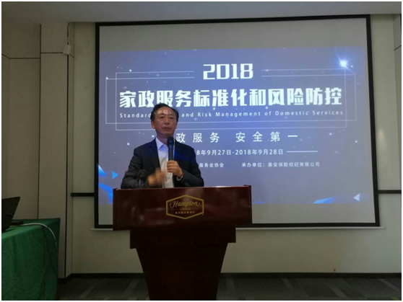 | 
图4 交流会现场、微信群
2018年10月起，起草小组根据前期收集到的意见进行整理，并邀请行业专家、相关协会、客户代表等多次召开标准编制研讨会，对标准结构和内容进行了多次论证修改，形成标准征求意见稿。
2020年3月-4月，提交征求意见稿发送至省民政厅及长沙民政职业技术学院、台湾康宁大学等相关单位专家征集意见。
2021年3月，召开标准征求意见研讨会，邀请湖南省民政厅法规处、养老服务处、湖南省市场监督管理局标准处、长沙福利院、株洲市家庭服务业协会、长沙民政职业技术学院、华润悦年华颐养中心、万众和、湖南省养老服务标准化技术委员会等多家单位的专家，针对本标准的适用范围、评价内容、评价流程等进行了研讨，并根据专家意见修改完善。根据专家意见，将标准名称变更为《居家养老机构服务质量评价规范》。
2021年4月-12月，标准持续修改完善。
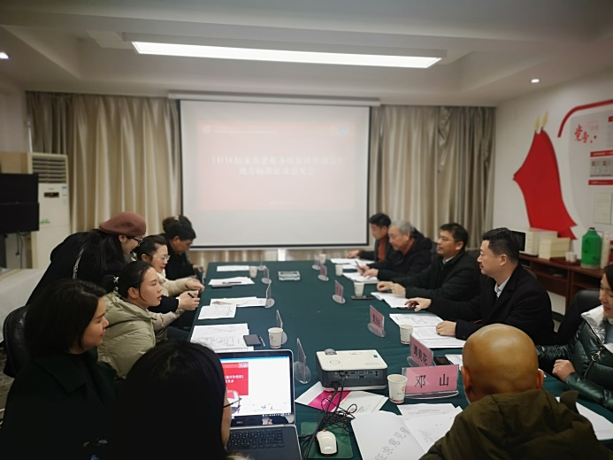 | 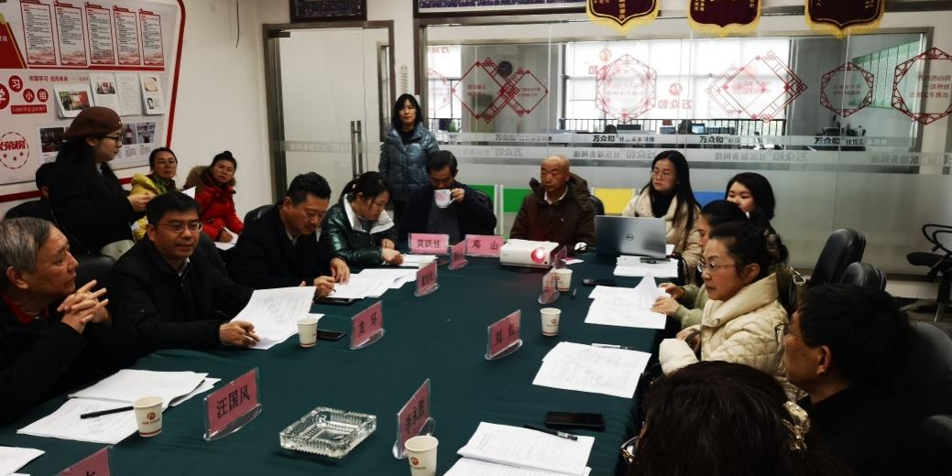
图5 标准征求意见研讨会

五、相关技术内容说明

（一）适用范围
标准的第1章“范围”： 本文件适用于居家养老机构服务质量的评价工作。

（二）主体内容介绍
标准的第2章“规范性引用文件”：汇集了标准编写所引用的全部规范性文件，是引用标准的清单。本标准共计引用2项标准，分别为WS/T 484-2015 《老年人健康管理技术规范》、DB43/T 1641-2019 《养老机构健康管理服务规范》。
标准的第3章“术语和定义”：在参考了国家、行业和相关地方标准的基础上，本标准确定了“居家养老机构”1个术语和定义。
标准的第4章“总体要求”：规定了居家养老机构服务质量评价的评价原则、评价类型与方法。
评价原则应包括公开透明、公平公正、客观量化。
评价类型包括服务机构自评和第三方评价两类。评价方法包括文件审阅、现场评价和满意度调查。
标准的第5章“评价内容及指标”：对评价内容和评价指标进行了规定。
依据GB/T 36733-2018《服务质量评价通则》，要求应从机构场所及设施设备配备、运营管理、服务提供及服务成效等方面进行评价。评价指标具体见附录A。
居家养老服务质量评价总分数为1100分，其中基本项1000分，加分项100分。参考《湖南省人民政府办公厅关于推进养老服务高质量发展的实施意见》（湘政办发〔2020〕59号）中“2022年底前，建立全省统一的1-5级养老机构等级评价体系，实现等级评定结果全省互认”，《居家养老机构服务质量评价规范》中将质量水平分为5个等级，如下表所示：
表2 居家养老机构服务质量等级表
等级 | 五级（★★★★★） | 四级（★★★★） | 三级（★★★） | 二级（★★） | 一级（★）
分数 | 1,000分～1,100分 | 900分～999分 | 800分～899分 | 700分～799分 | 600分～699分
标准的第6章“评价程序”：明确了居家养老机构服务质量的评价程序。
“6.1 评价流程”：包括提出、受理、评价实施、出具报告、结果公示、等级认定6个步骤。
“6.2 提出”：考虑到机构自主申请质量等级认定和主管部门未来监督检查的需求，结合国外居家养老服务认证的市场化模式以及未来国内的发展趋势，本标准提出3种提出方式，分别为机构向主管部门提出、机构向评价机构提出、主管部门提出。
“6.3 受理”：评价机构或主管部门委托评价机构进行受理。
“6.4 评价实施”：应按照4.2.2的要求实施评价。
“6.5 出具报告”：完成评价后，评价机构应出具评价报告，报告内容应包括机构基本情况、评价方法及内容、评价过程、评价得分、评价质量等级等内容。
“6.6 结果公示”：在相关网站进行结果公示。相关方若对评价结果存在异议，应在公示期间内提出书面复评申请。
“6.7 等级认定”：公示期结束后，最终认定质量等级，并在相关网站公示。
标准的附录A“评价内容及指标”：规定了居家养老服务质量的评价指标，共包括基本项和加分项两部分。
基本项包括基础设施、运营管理、服务提供、服务成效等4项一级指标。其中，基础设施包括场所、居室、公共卫生间、就餐空间、公共活动空间、康复空间、心理咨询空间、接待空间、员工办公室等9项二级指标；运营管理包括机构资质、组织规划、制度建设、人员管理、服务管理等5项二级指标；服务提供包括生活照料、健康管理、文娱服务、医疗护理、精神慰藉等5项二级指标；服务成效包括服务人数、服务满意度、服务知晓率等3项二级指标。
加分项包括康养保健、康复护理2项二级指标。
各指标根据湖南省居家养老机构服务质量现状及提升目标，确定详细的评价标准和扣分细则。
指标体系及各指标分值权重如下：

图5 居家养老机构服务质量评价指标体系

标准的附录B“评价流程及材料”：给出了评价流程图和居家养老机构应提交的材料清单。

六、重大意见分歧及处理结果
本标准立项名称为《社区居家养老服务质量评估》，在征求意见环节，专家建议将评价对象定义为提供上门服务和日托服务等居家养老机构。根据专家意见，标准名称变更为《居家养老机构服务质量评价规范》。

七、与现行相关法律、法规和标准的关系
本标准的编制以现行的法律、法规和强制性国家标准（如《养老机构管理办法》（中华人民共和国民政部令 第66号））以及相关标准为依据，并与这些文件中的规定相一致。

八、实施标准的措施建议
（一）加大宣传力度。通过网络、报纸、电台等各种形式大力开展标准的宣贯工作，为标准的实施营造良好的社会氛围；
（二）开展试点示范。标准发布后，建议选取若干居家养老服务机构开展评价试点示范，以点带面，逐步推广；
（三）强化监督机制。建议强化标准实施的监督机制，以促进居家养老服务行业的健康、有序、规范发展。

标准编制组
2022年1月

